Коммунальное государственное учреждение «Средняя школа №27» отдела образования по городу Усть-Каменогорску управления образования Восточно- Казахстанской области.

**Функциональная грамотность**

**по познанию мира**

**Составила:** учитель начальных

классовРоманова И.С

.

г. Усть-Каменогорск 2021 год

**Естествознание 2 класс**

**Раздел №1 Я-исследователь.**

**Задание 1.**

**Тема: Где узнать про все на свете.**

**Цель: Познакомить учащихся с источниками информации. Обобщить знания учащихся о исследованиях.**

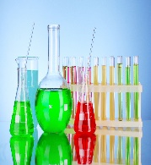**1.Отметь галочкой приборы, которые необходимы для исследования.**

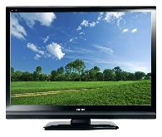

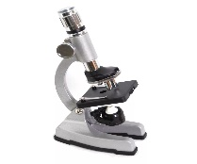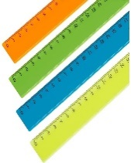

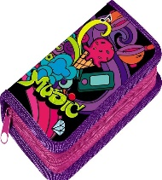

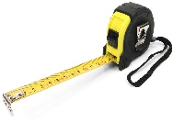

|  |  |
| --- | --- |
| **Критерии оценивания** | **Дескрипторы** |
| Учащиеся обобщают знания о исследованиях. Знакомятся с источниками информации. | **Все учащиеся**: Все учащиеся отмечают приборы, которые необходимы для исследования, рассказывают о источниках информации.  **Большинство учащихся:** Определять название приборов для исследований.  **Некоторые учащиеся:**  Исследуют, делают выводы и доказывают важность всех источников информации. |

**Задание 2.**

**Тема: Зачем одуванчику парашют?**

**Цель:** Дать представление учащимся о науке, познакомить с различными отраслями науки. Формировать представление об учёных.

1. Рассмотри картинки. Напиши название наблюдения, которыми занимаются другие ученые.

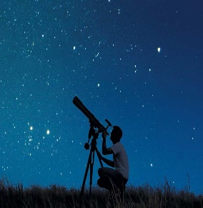 1.

________________

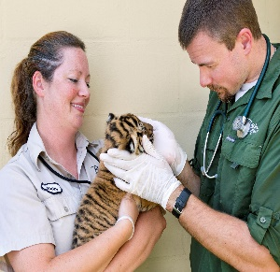2.

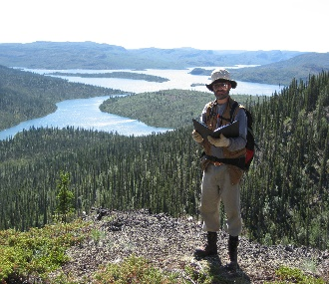 ________________________

3.

__________________

|  |  |
| --- | --- |
| **Критерии оценивания** | **Дескрипторы** |
| Учащиеся называют название наблюдения, которыми занимаются другие ученые. | **Все учащиеся**: соотносят картинку с названием наблюдения, которыми занимаются другие ученые.  **Большинство учащихся:** формулируют представления о естественных науках, об учёных.  **Некоторые учащиеся:** Формируют умение работать со словарём. |

**Раздел №2 Живая природа.**

**Задание№1**

**Тема: Кто вылупился из яйца?**

**Цель:** Познакомиться с животными которые появились из яйца.

**Напиши названия животных, которые вылупились из яйца.**

Черепаха, цыпленок, волк, крокодил, белка, утка, ящерица, паук, ворона, змея.

|  |
| --- |
| **Названия животных** |
|  |
|  |
|  |
|  |
|  |

|  |  |
| --- | --- |
| **Критерии оценивания** | **Дескрипторы** |
| Учащиеся определяют какие животные вылупились из яйца, определяют какие животные родились детёнышами. | **Все учащиеся**: Все учащиеся определяют названия животных, которые вылупились из яйца. Определяют названия животных которые родились детёнышами.  **Большинство учащихся:** определяют условие обитанияживотных, которые вылупились из яйца и которые родились детёнышами.  **Некоторые учащиеся:** соотносят основные признаки с названием группы животных. |

**Задание №2**

**Тема: Что боятся микробы?**

**Цель: Познакомить учащихся с правилами гигиены, показать важность гигиены в жизни людей.**

Напиши правила гигиены в школе. Правила гигиены дома.

|  |  |
| --- | --- |
| **Правила гигиены в школе** | **Правила гигиены дома** |
|  |  |
|  |  |
|  |  |
|  |  |
|  |  |

|  |  |
| --- | --- |
| **Критерии оценивания** | **Дескрипторы** |
| Учащиеся определяют правила личной гигиены. | **Все учащиеся**: Формулируют важность гигиены в жизни людей, составляют правила гигиены.  **Большинство учащихся:** составляют последовательный рассказ о личной гигиене.  **Некоторые учащиеся:** называют виды гигиены человека. |

**Раздел №3 Вещества и их свойства.**

**Задание №1**

**Тема: Без чего человеку не обойтись?**

**Цель:** дать представление о ресурсах на планете земля, воспитывать бережное отношение к природе.

**Рассмотри картинки. Определи какие картинки относятся к природным ресурсам, а какие антропогенные ресурсы. Подведи стрелочкой к нужному ресурсу.**

**Природные ресурсы Антропогенные ресурсы**

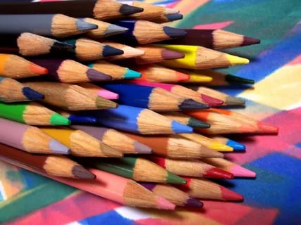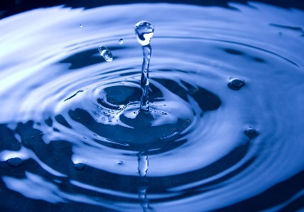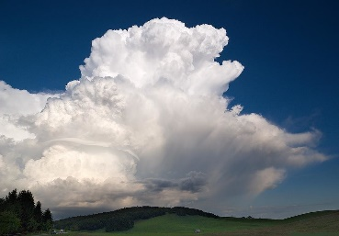

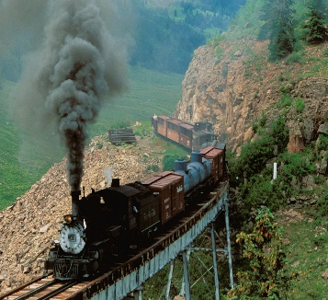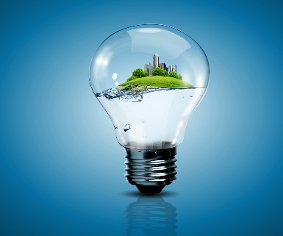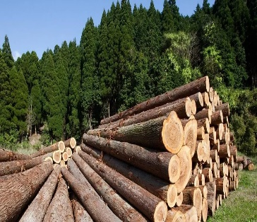

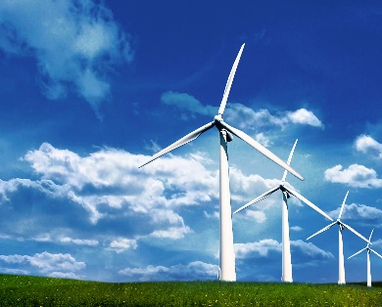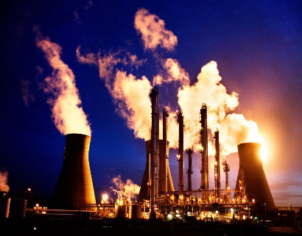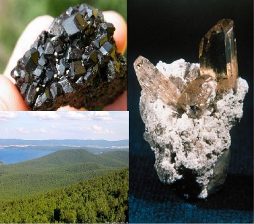

|  |  |
| --- | --- |
| **Критерии оценивания** | **Дескрипторы** |
| Учащиеся определяют виды ресурсов. | **Все учащиеся**: Соединяют картинки с нужными ресурсами.  **Большинство учащихся:** Исследуют, объясняют и делают выводы, что произойдет с нерациональным использованием природных ресурсов.  **Некоторые учащиеся:** исследуют какие предметы изготавливают из природных ресурсов. |

**Задание №2**

**Тема: Что мы знаем о воде?**

**Цель: Формировать знания о свойствах воды, показать значение воды для человека.**

Сосчитай, сколько стаканов воды, чашек чая и других напитков выпиваешь ты и члены твоей семьи в день.

Оформи подсчеты в таблице.

|  |  |  |
| --- | --- | --- |
| **вода** | **чай** | **другие напитики** |
|  |  |  |

Сделай вывод.

|  |  |
| --- | --- |
| **Критерии оценивания** | **Дескрипторы** |
| Учащиеся проводят эксперимент, делают выводы о значение воды для человека. | **Все учащиеся**: проводят эксперимент, делают выводы о значение воды для человека.  **Большинство учащихся:** определять известные и неизвестные знания о свойствах воды.  **Некоторые учащиеся:** составляют монологические высказывания. |

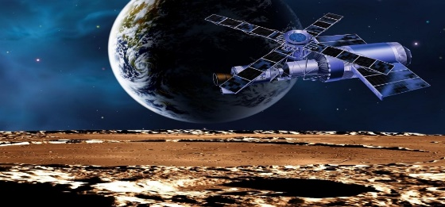**Раздел № 4«Земля и космос»**

**Задание №1**

**Тема : Солнце и его влияние на Землю.**

**Цель: Раскрыть роль и значение солнца на Земле.**

С помощью родителей произведи расчёты и узнай длину твоего лунного прыжка и земного. Отметь результаты в таблице.

|  |  |
| --- | --- |
| **Критерии оценивания** | **Дескрипторы** |
| Учащиеся исследуют и производят расчеты прыжка | **Все учащиеся**: производят расчёты, отмечают результаты в таблице.  **Большинство учащихся:** сделать выводы почему лунный прыжок длиннее чем земной.  **Некоторые учащиеся:** высказывать предположения и аргументировать их. |

**Задание №2**

**Тема: Кто дружит с солнышком?**

**Цель:** Формировать представление о планетах солнечной системы.

Летом вы наблюдали восход Солнца, а ночью – появление Луны и звёзд. Назовите и объясните, что они собой представляют, сравните их:

а) по форме;

б) по размеру;

в) расскажите об их взаимном расположении и движении.

|  |  |
| --- | --- |
| **Критерии оценивания** | **Дескрипторы** |
| Учащиеся формируют представление о планетах солнечной системы. | **Все учащиеся**: учащиеся смогут провести наблюдение, называть основные признаки солнца,луны и звезд.  **Большинство учащихся:** рассказать об их взаимном расположении и движении.  **Некоторые учащиеся:** дать определение планетам солнечной системы. |

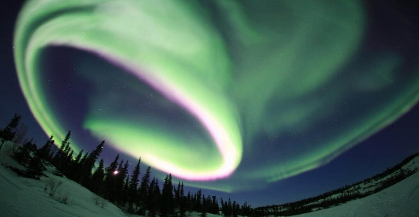 **Раздел № 5 «Физика природы»**

**Задание №1**

**Тема: Что такое звук?**

**Цель: Познакомить учащихся с источниками звука.**

Установите наблюдение за звуками . Заполняйте в ходе наблюдения таблицу, в которой укажите время, место, когда услышите звук. Звуки можно слушать и дома, и на улице.

**Паспорт звука**

|  |  |  |  |  |  |
| --- | --- | --- | --- | --- | --- |
| **№** | **Источник звука** | **Естественный** | **Искусственный** | **Время** | **Место** |
| **1** |  |  |  |  |  |

|  |  |
| --- | --- |
| **Критерии оценивания** | **Дескрипторы** |
| Учащиеся определяют источники звука | **Все учащиеся**: фиксировать результаты наблюдения в таблицу, приводить примеры источников звука.  **Большинство учащихся:** рассказать о значении звука в жизни человека.  **Некоторые учащиеся:** провести опыты по извлечению звуков, презентовать результаты. |

**Задание №2**

**Тема: Для чего используют магниты?**

**Цель: Формировать понимание сферы применения магнитов.**

С помощью магнитика определите, какие из предложенных тел притягиваются к магниту, а какие – нет.

Распределите их по группам: справа – притягиваются, а слева – нет.

***Мелок, скрепка, светлая металлическая пуговица, булавка, пластмассовая пуговица, кнопка, бумажка, темная металлическая пуговица.***

– Охарактеризуйте каждую группу.

– Запишите в тетради тела, входящие в каждую группу:

|  |  |
| --- | --- |
| не притягиваются (–) | притягиваются  (+) |

|  |  |
| --- | --- |
| **Критерии оценивания** | **Дескрипторы** |
| Учащиеся определяют , какие из предложенных тел притягиваются к магниту. | **Все учащиеся**: С помощью магнита определять, какие из предложенных тел притягиваются к магниту.  **Большинство учащихся:** определить сферы применения магнита.  **Некоторые учащиеся:** дать определение понятию магнит и видам магнита. Использую свой жизненный опыт и информацию полученную на занятии. |